**1.什么是人工智能？**

用人工的方法在机器（计算机）上实现的智能；或者说是人们使机器具有类似于人的智能。

**3,给前提，可以用谓词逻辑表示法表示出来。P27-36**

1. 有的人喜欢梅花，有的人喜欢菊花，有的人既喜欢梅花又喜欢菊花。

答：定义谓词： MAN（X）：X是人 ，LIKE（X，Y）：X喜欢Y

((∃X)(MAN(X)∧LIKE(X, 梅花)) ∧ ((∃Y)(MAN(Y)∧LIKE(Y,菊花))∧

((∃Z)(MAN(Z)∧(LIKE(Z,梅花) ∧LIKE(Z,菊花))

（2）他每天下午都去打篮球。

答：定义谓词：TIME(X):X是下午

PLAY(X,Y):X去打Y

（∀X）TIME(X) PLAY(他,篮球)

（3）并不是每一个人都喜欢吃臭豆腐。

定义谓词：MAN（X）：X是人

LIKE（X，Y）：X喜欢吃Y

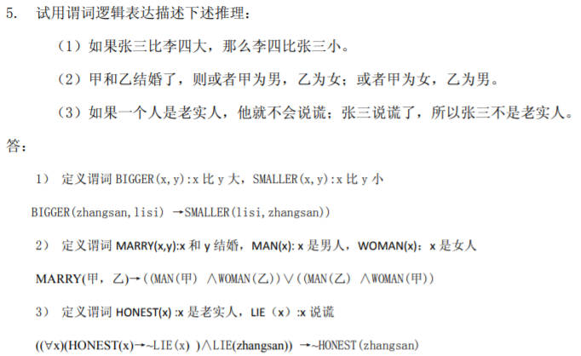 ┐（（∀X）MAN（X） LIKE（X，CHOUDOUFU））

**3.框架表示法的优缺点p44**

1、结构性

2、继承性

框架表示法通过使槽值为另一个框架的名字实现框架间的联系，建立起表示复杂知识的框架网络。在框架网络中，下层框架可以继承上层框架的槽值，也可以进行补充和修改，这样不仅减少了知识的冗余，而且较好地保证了知识的一致性。

3、自然性

框架表示法体现了人们在观察事物时的思维活动，当遇到新事物时，通过从记忆中调用类似事物的框架，并将其中某些细节进行修改、补充，就形成了对新事物的认识，这与人们的认识活动是一致的。

**局限性**

框架表示法的主要不足之处是不善于表达过程性的知识。因此，它经常与产生式表示法结合起来使用，以取得互补的效果。

**4.搜索求解树会画（p178A*算法的启发式函数，过程会画。**

**有可能是8数码问题或推箱子问题p165）p157**

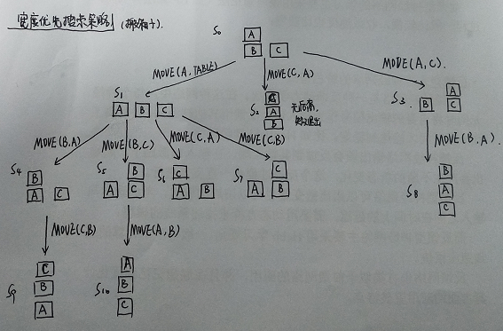**八数码问题p184习题3**

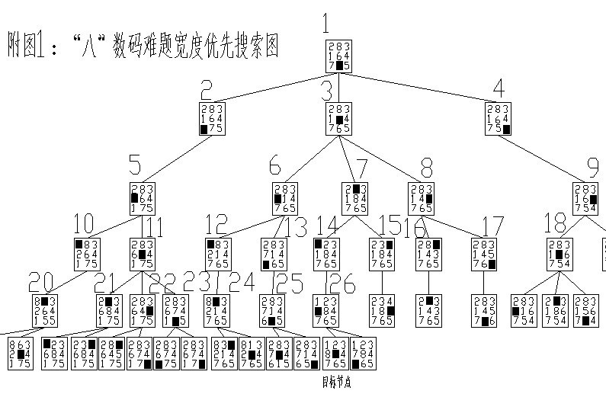

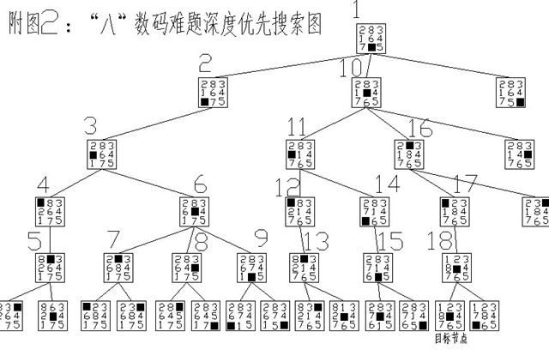

**5.人工神经网络的神经元结构p261**

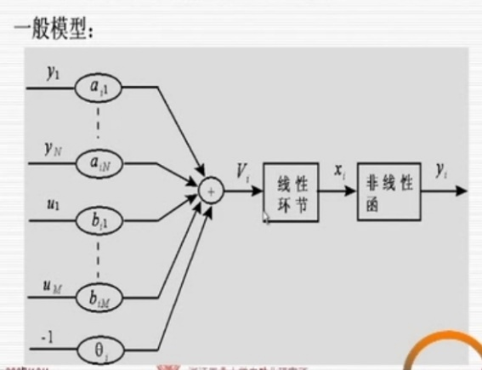

**6.前馈型人工神经网络和反馈型人工神经网络的拓扑结构p263**

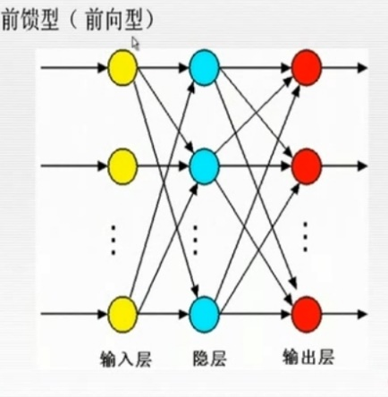 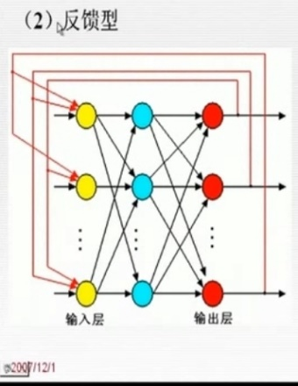

**7.遗传算法的流程图**

1. 使用随机方法或者其它方法，产生一个有N个染色体的初始群体 pop(1)，t:=1；
2. 对群体中的每一个染色体popi(t)，计算其适应值



1. 若满足停止条件，则算法停止；否则，以概率从pop(t)中随机选择一些染色体构成一个新种群
2. 以概率Pc进行交叉产生一些新的染色体，得到一个新的群体



1. 以一个较小的概率Pm使染色体的一个基因发生变异，形成mutpop(t+1)；t:=t+1，成为一个新的群体



返回 （2）。



**8.主观题：自己报告的内容要清楚（最少写5行左右）**